

**Об утверждении регламента государственной услуги "Предоставление мер социальной поддержки специалистам здравоохранения, образования, социального обеспечения, культуры, спорта и ветеринарии, прибывшим для работы и проживания в сельские населенные пункты"**

***Утративший силу***

Постановление акимата Алматинской области от 24 апреля 2014 года № 137. Зарегистрировано Департаментом юстиции Алматинской области 29 мая 2014 года № 2738. Утратило силу постановлением акимата Алматинской области от 08 июня 2015 года № 240

      Сноска. Утратило силу постановлением акимата Алматинской области от 08.06.2015 № 240 (вводится в действие по истечении десяти календарных дней после дня его первого официального опубликования).  
      Примечание РЦПИ:  
      В тексте документа сохранена пунктуация и орфография оригинала.  
      В соответствии с пунктом 1 статьи 16 Закона Республики Казахстан от 15 апреля 2013 года "О государственных услугах", постановлением Правительства Республики Казахстан от 12 февраля 2014 года № 80 "Об утверждении стандарта государственной услуги "Предоставление мер социальной поддержки специалистам здравоохранения, образования, социального обеспечения, культуры, спорта и ветеринарии прибывшим для работы и проживания в сельские населенные пункты", акимат области **ПОСТАНОВЛЯЕТ:**  
      1. Утвердить прилагаемый Регламент государственной услуги "Предоставление мер социальной поддержки специалистам здравоохранения, образования, социального обеспечения, культуры, спорта и ветеринарии, прибывшим для работы и проживания в сельские населенные пункты".  
      2. Контроль за исполнением настоящего постановления возложить на первого заместителя акима области Баталова Амандыка Габбасовича.  
      3. Настоящее постановление вступает в силу со дня государственной регистрации в органах юстиции и вводится в действие по истечении десяти календарных дней после дня его первого официального опубликования.

|  |  |
| --- | --- |
| *Аким области* | *А. Мусаханов* |

|  |  |
| --- | --- |
|  |  |
|  |  |
|  |  |
|  | Утвержден постановлением акимата области от 24 апреля 2014 года № 137 |

**Регламент**  
**государственной услуги "Предоставление мер социальной поддержки**  
**специалистам здравоохранения, образования, социального**  
**обеспечения, культуры, спорта и ветеринарии, прибывшим для**  
**работы и проживания в сельские населенные пункты"**  
**1. Общие положения**

      1. Настоящий Регламент государственной услуги "Предоставление мер социальной поддержки специалистам здравоохранения, образования, социального обеспечения, культуры, спорта и ветеринарии, прибывшим для работы и проживания в сельские населенные пункты" (далее - Регламент) разработан в соответствии с пунктом 1 статьи 16 Закона Республики Казахстан от 15 апреля 2013 года "О государственных услугах".  
      2. Государственную услугу предоставляют государственные учреждения "Отделы экономики и бюджетного планирования" районов (городов областного значения), (далее – уполномоченный орган).  
      3. Форма оказываемой государственной услуги бумажная.  
      4. Государственная услуга предоставляется на основании:  
      1) пункта 8 статьи 18 Закона Республики Казахстан от 8 июля 2005 года "О государственном регулировании развития агропромышленного комплекса и сельских территорий";  
      2) постановления Правительства Республики Казахстан от   
      18 февраля 2009 года № 183 "Об утверждении размеров и Правил предоставления мер социальной поддержки специалистам здравоохранения, образования, социального обеспечения, культуры, спорта и ветеринарии, прибывшим для работы и проживания в сельские населенные пункты" (далее – Постановление);  
      3) постановления Правительства Республики Казахстан от 12 февраля 2014 года № 80 "Об утверждении стандарта государственной услуги "Предоставление мер социальной поддержки специалистам здравоохранения, образования, социального обеспечения, культуры, спорта и ветеринарии, прибывшим для работы и проживания в сельские населенные пункты" (далее – Стандарт).  
      5. Результатом оказываемой государственной услуги являются меры социальной поддержки в виде подъемного пособия и бюджетного кредита или мотивированный ответ об отказе в предоставлении услуги.

**2. Описание порядка действий структурных подразделений**  
**(работников) услугодателя в процессе оказания государственной**  
**услуги**

      6. Государственная услуга предоставляется при личном обращении потребителя в уполномоченный орган с предоставлением заявления по форме согласно приложению № 2 Стандарта.  
      7. Для получения государственной услуги потребитель предоставляет документы, предусмотренные пунктом 9 Стандарта.  
      8. Текстовое табличное описание каждой процедуры, входящей в состав процесса оказания государственной услуги, и последовательность их выполнения с указанием срока выполнения приведено в таблице № 1 приложения № 1 к настоящему Регламенту.

**3. Описание порядка взаимодействий структурных подразделений**  
**(работников) услугодателя в процессе оказания государственной**  
**услуги**

      9. В процессе оказания государственной услуги по предоставлению подъемного пособия других органов не предусмотрено. При предоставлении бюджетного кредита участвует поверенный (агент), который осуществляет процедуру оформления бюджетного кредита для приобретения и строительство жилья.  
      10. В процессе оказания государственной услуги задействованы следующие структурно-функциональные единицы (далее – СФЕ):  
      1) специалист уполномоченного органа (СФЕ-1);  
      2) рабочая комиссия (СФЕ-2);  
      3) начальник уполномоченного органа ( СФЕ-3);  
      4) аким района (СФЕ-4);  
      5) руководитель аппарата акима района (СФЕ-5);  
      6) представитель поверенного (агента) ( СФЕ-6);  
      7) руководитель поверенного (агента) (СФЕ-7).  
      11. Текстовое табличное описание последовательности и взаимодействие административных действий (процедур) каждой СФЕ с указанием срока выполнения (процедуры) приведено в таблице № 2,3 приложения № 1 к настоящему Регламенту.  
      12. Схема, отражающая взаимосвязь между логической последовательностью административных действий в процессе оказания государственной услуги и СФЕ, приведена в приложении № 2, к настоящему Регламенту.

|  |  |
| --- | --- |
|  | Приложение 1 к Регламенту государственной услуги "Предоставление мер социальной поддержки специалистам здравоохранения, образования, социального обеспечения, культуры, спорта и ветеринарии, прибывшим для работы и проживания в сельские населенные пункты" |

**Описание**  
**последовательности и взаимодействие административных действий**  
**(процедур)**  
**Таблица 1. Описание действий структурно-функциональных единиц**  
**(далее – СФЕ)**

|  |  |  |  |
| --- | --- | --- | --- |
| Действия основного процесса (хода, потока работ) | | | |
| № действия (хода, потока работ) | 1 | 2 | |
| Наименование СФЕ | Специалист уполномоченного органа | Руководитель уполномоченного органа | Специалист аппарата акима |
| Наименование действия (процесса, процедуры, операции) и их описание | Принимает заявления, необходимые документы, сверяет копии с оригиналами, и регистрирует | Производит расчет потребности финансовых средств и вносит документы на рассмотрение постоянно действующей комиссии | |
| Форма завершения (данные, документ, организационно-  распорядительное решение) | Формирование досье | Решение постоянно действующей комиссии о предоставлении мер социальной поддержке или в их отказе | |
| Сроки исполнения | 30 минут | 5 дней | |
| Номер следующего действия | 2 | 3 | |
| Действия основного процесса (хода, потока работ) | | | |
| № действия (хода, потока работ) | 7 | 8 | |
| Наименование СФЕ | Руководитель уполномоченного органа | Руководитель поверенного (агента) | |
| Наименование действия (процесса, процедуры, операции) и их описание | Подписывает Соглашение | Подписывает Соглашение | |
| Форма завершения (данные, документ, организационно-  распорядительное решение) | Соглашение | Соглашение | |
| Сроки исполнения | 1 день | 1 день | |
| Номер следующего действия | 8 | 9 | |

      продолжение таблицы

|  |  |  |  |
| --- | --- | --- | --- |
| 3 | 4 | 5 | 6 |
| Специалист аппарата акима | Руководитель аппарата акима | Специалист уполномоченного органа | Представитель поверенного (агента) |
| Разрабатывает и согласовывает проект постановления акимата | Вносит проект постановления в повестку дня заседания акимата | Подготавливает проект Соглашения и вносит на подписание | Вносит проект Соглашения на подписание |
| Проект постановления акимата | Постановление акимата | Соглашение | Соглашение |
| 7 дней | 3 дня | 4 дня | 1 день |
| 4 | 5 | 6 | 7 |
| Действия основного процесса (хода, потока работ) | | | |
| 9 | 10 | 11 |  |
| Руководитель поверенного (агента) | Руководитель уполномоченного органа | Представитель поверенного (агента) | Руководитель поверенного (агента) |
| Перечисляет сумму подъемного пособия на индивидуальные лицевые счета потребителей | Осуществляет процедуру оформления бюджетного кредита для приобретения жилья. | Осуществляет перечисление средств бюджетного кредита за приобретенное жилье |  |
| Платежное поручение | Договоры займа и залога | Платежное поручение |  |
| 7 дней | 28 дней | 2 дня |  |
| 10 | 11 |  |  |

**Таблица 2. Варианты использования.**  
**Основной процесс – в случае утверждения решения о**  
**предоставлении мер социальной поддержки**

|  |  |  |  |  |
| --- | --- | --- | --- | --- |
| Основной процесс (ход, поток работ) | | | | |
| Специалист уполномоченного органа | Руководитель уполномоченного органа | | | Специалист аппарата акима |
| Действие № 1 Принимает заявления, необходимые документы, сверяет копии с оригиналами, и регистрирует (30 мин) | Действие № 2 Производит расчет потребности финансовых средств и вносит документы на рассмотрение постоянно действующей комиссии (5 дней) | | | Действие № 3 Разрабатывает и согласовывает проект постановления акимата (7 дней) |
| Действие № 5 Подготавливает проект Соглашения и вносит на подписание (4 дня) |  | | |  |
|  | Действие № 7 Подписывает Соглашение (1 день) | | |  |
|  | Действие № 9 Перечисляет сумму подъемного пособия на индивидуальные лицевые счета потребителей (7 дней) | | |  |
| Руководитель аппарата акима | | Представитель поверенного (агента) | Руководитель поверенного (агента) | |
| Действие № 4 Вносит проект постановления в повестку дня заседания акимата  (3 дня) | |  |  | |
|  | | Действие № 6 Вносит проект Соглашения на подписание (1 день) |  | |
|  | |  | Действие № 8 Подписывает Соглашение (1 день) | |
|  | | Действие № 10 Осуществляет процедуру оформления бюджетного кредита для приобретения и строительство жилья. (28 дней) | Действие № 11 Осуществляет перечисление средств бюджетного кредита за приобретенное жилье (2 дня) | |

**Таблица 3. Варианты использования.**  
**Альтернативный процесс – в случае утверждения решения об отказе**  
**в предоставлении мер социальной поддержки**

|  |  |  |
| --- | --- | --- |
| Альтернативный процесс (ход, поток работ) | | |
| Специалист уполномоченного органа | Руководитель уполномоченного органа |  |
| Действие № 1 Принимает заявления, необходимые документы, сверяет копии с оригиналами, и регистрирует (30 мин) | Действие № 2 Производит расчет потребности финансовых средств и вносит документы на рассмотрение постоянно действующей комиссии (5 дней) |  |
|  | Действие № 3 При предоставлении недостоверных документов, на основании решения постоянно действующей комиссии направляет потребителю письменный отказ с указанием причин (3 дня) |  |

|  |  |
| --- | --- |
|  | Приложение 2 к Регламенту государственной услуги "Предоставление мер социальной поддержки специалистам здравоохранения, образования, социального обеспечения, культуры, спорта и ветеринарии, прибывшим для работы и проживания в сельские населенные пункты" |

**Процесс предоставления мер социальной поддержки специалистам**  
**здравоохранения, образования, социального обеспечения,**  
**культуры, спорта и ветеринарии, прибывшим для работы и**  
**проживания в сельские населенные пункты**

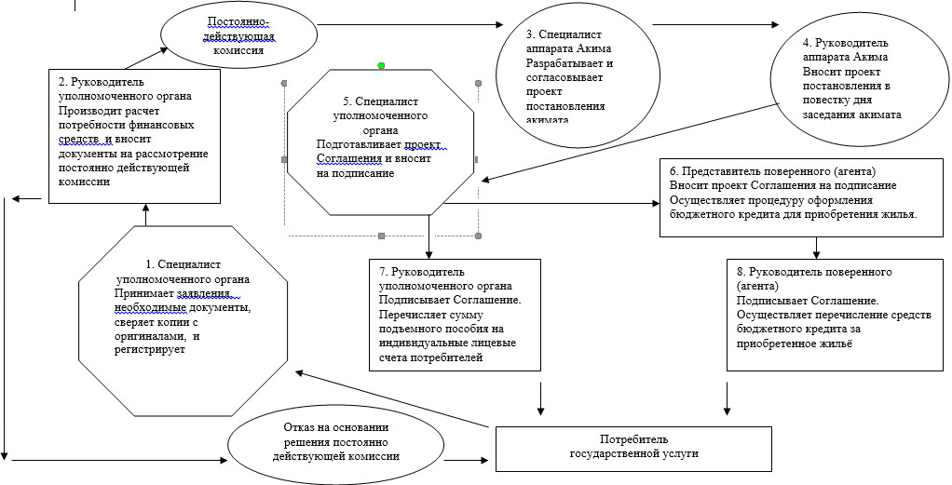

© 2012. РГП на ПХВ «Институт законодательства и правовой информации Республики Казахстан» Министерства юстиции Республики Казахстан